Билет №8
1. Алгоритмическая структура «ветвление». Команда ветвления. Условный оператор. Полная и краткая форма. Ветвление - алгоритм, в котором, в зависимости от условия, выполняется либо одна, либо другая последовательность действий.
В отличие от линейных алгоритмов, в которых команды выполняются последовательно одна за другой, в алгоритмическую структуру «ветвление» входит условие. В зависимости от выполнения (истинности) или невыполнения (ложности) условия реализуется одна или другая последовательность команд (серий). Алгоритмическая структура «ветвление» может быть наглядно представлена с помощью блок-схемы.
Пример ветвления в полной форме.
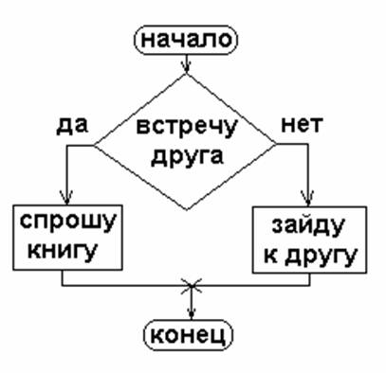
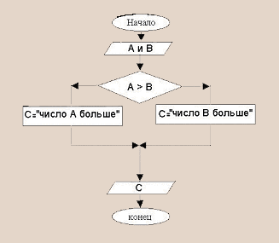

В языке программирования Паскаль ветвление в полной форме реализуется с помощью условного оператора.
IF <условие> then <оператор 1> else <оператор 2>;
If –если , then – то, else – иначе.
Если условие выполняется, то будет выполняться оператор 1, стоящий после then.
Если условие не выполняется, то будет выполняться оператор 2, стоящий после else.
Примеры условий: x>9; X<=10; A=100 ; A<>20;
Можно в условиях использовать союзы and – «и», or – «или».
(x>9) and (x<15) - (все числа от 9 до 15, не включительно)
(x<=9) or (x>=15) – (все числа меньше 9 или больше 15 включительно)
Пример фрагмента программы:
Readln(x);
If x>0 then writeln(‘число положительное’) else writeln(‘число неположительное’);
Если мы введём положительное число, то увидим на экране: число положительное.
Если мы введём отрицательное число или 0, то увидим на экране: число неположительное.
Пример ветвления в краткой форме.
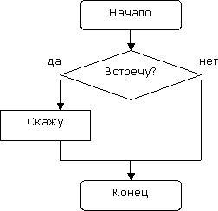
В языке программирования Паскаль ветвление в краткой форме реализуется с помощью условного оператора.
IF <условие> then <оператор 1>;
Если условие выполняется, то будет выполняться оператор 1, стоящий после then.
Если условие не выполняется, то оператор 1, стоящий после then, выполняться не будет.
Управление перейдёт на следующую строку.
Пример фрагмента программы:
Readln(x);
If x>0 then writeln(‘число положительное’);
If x<=0 then writeln(‘число неположительное’);
Если мы введём положительное число, то увидим на экране: число положительное.
Если мы введём отрицательное число или 0, то увидим на экране: число неположительное.

